ПРИМЕНЕНИЕ ИНФОРМАЦИОННЫХ ТЕХНОЛОГИЙ В ДЕЯТЕЛЬНОСТИ ПРЕПОДАВАТЕЛЯ СПЕЦИАЛЬНЫХ ДИСЦИПЛИН

Аницева Ирина Петровна
преподаватель
ГБОУ СПО «Чайковский техникум
промышленных технологий и управления»
(г. Чайковский)

Современный образовательный процесс невозможно представить без применения информационных и телекоммуникационных технологий. Одной из проблем при обучении специальности «Сооружение и эксплуатация газонефтепроводов и газонефтехранилищ» является недостаточная обеспеченность учебной литературой, поэтому разработка учебно-методического комплекса по специальным дисциплинам предполагала максимальное использование информационно-коммуникационных ресурсов. В моей деятельности применение информационных технологий носит системный характер, поэтому хотелось бы поделиться практическими достижениями в данной области.
Кабинет специальных дисциплин в нашем техникуме оборудован компьютером, мультимедиа техникой, в соседнем кабинете находится компьютерный класс на 15 посадочных мест. Работа ведётся по следующим направлениям:
- создание презентаций – сопровождение лекционного материала;
- разработка практических работ для выполнения на компьютере;
- разработка тестовых заданий;
- проведение семинаров;
- конкурсы презентаций по специальным дисциплинам;
- учёт успеваемости студентов.
Более 80% всего лекционного материала по преподаваемым дисциплинам сопровождаются презентациями с иллюстрациями, таблицами, графиками и другим информационным материалом. Наглядность изучаемой темы предполагает лучшее усвоение изучаемой темы, меньше затрачивается времени на вычерчивание схем, графиков, диаграмм. Стараюсь поместить больше фотографий, использую видеоматериал при объяснении тем, связанных с выполнением строительных и ремонтных работ, применяемой техникой.
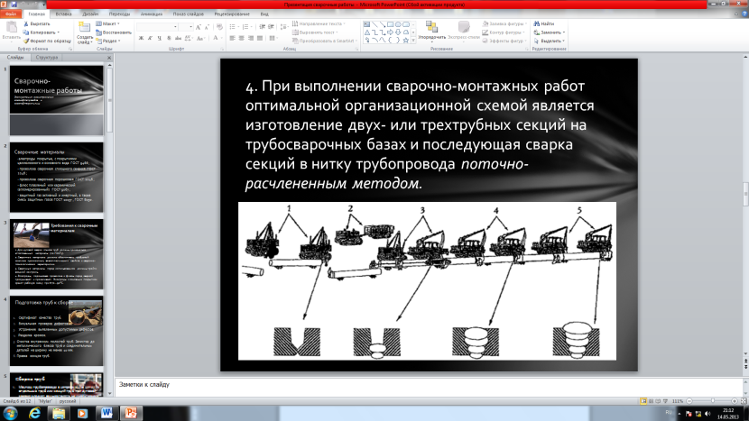
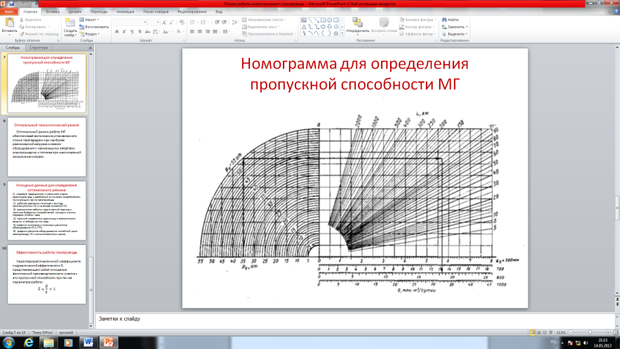

Рисунок 1. Примеры оформления слайдов презентаций к лекциям.

Практические работы, выполняемые на компьютерах, как правило, связаны с изучением нормативно-технической документации, например, составление карт ремонта резервуаров для нефтепродуктов, изучение документов по экологической безопасности при сооружении, эксплуатации и ремонте магистральных трубопроводов, работа со справочной литературой. Такая работа более интересна студентам, легче найти необходимый материал в ресурсах интернет и оформить отчёт в документе Microsoft Word.
В настоящее время существует много различных тестовых программ, я использую программу Test Info v2.35. В этой форме можно разрабатывать задания не только по выбору правильных вариантов ответов, но и на соответствия или в виде текстовых ответов. Как и в других программах существует сложность с орфографией: грамматические ошибки в тексте программа показывает, как ошибку. Также эта работа развивает внимательность студентов, требуется внимательно прочитать все варианты ответов, проанализировать и выполнить задание.
Занятия в форме семинаров требуют большой подготовительной работы как студентов, так и преподавателя. Защита темы семинара проходит в более живой форме, если тема излагается с использованием мультимедиа техники. По теме «Трубопроводная арматура», например, группы представляют информацию не только о технических параметрах, но и демонстрируют устройство, принцип работы, примеры применения на слайдах, в видеосюжетах.
Традиционно в рамках декадника специальности проводятся конкурсы презентаций студентов. Темы предлагаются преподавателями, а также могут быть выбраны студентами самостоятельно. В течение месяца студенты собирают информацию, консультируются, оформляют презентации, нередко со звуковым сопровождением, включением видеоматериалов. Оценивает работу студентов жюри по предложенным критериям (научность, актуальность, содержание, умение работать с анимацией и гиперссылками в программе Microsoft Power Point и др.). Лучшие работы размещаются на сайте техникума. Задача преподавателя в данном случае не только привлечь студентов к участию в конкурсе, но и развить интерес, побудить к дальнейшей работе над выбранной темой, выполнить исследовательскую работу.
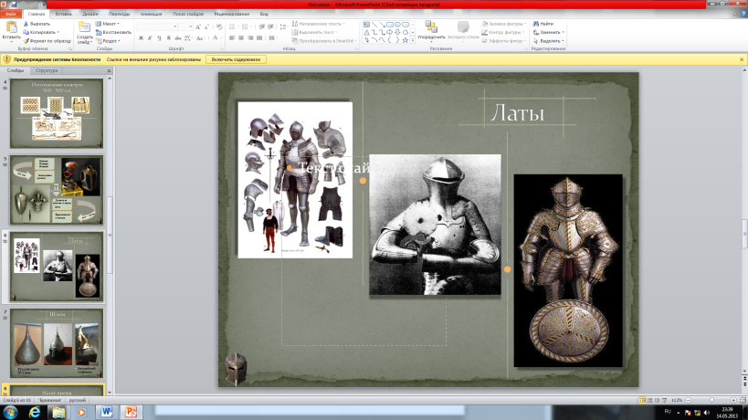
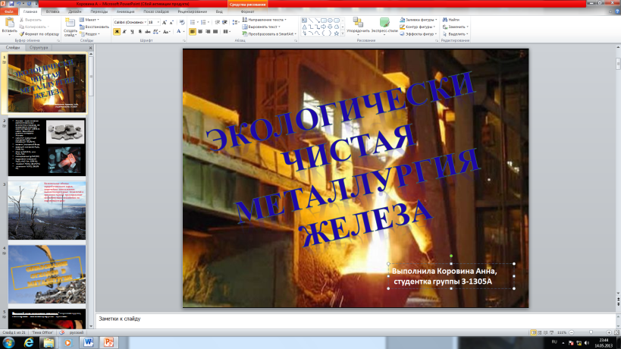

Рисунок 2. Лучшие работы конкурса презентаций 2013г. Коровиной Анны и Изосимова Евгения.
Участие студентов в мероприятиях такого плана помимо учебной направленности развивают способности публичного выступления, умения парировать вопросы членов жюри, давать аргументированные ответы.
Организовать контроль успеваемости студентов облегчает ведение электронного журнала в формате Microsoft Excel. Такая форма контроля позволяет преподавателю отслеживать количество проведённых и оставшихся часов, быстро определять коэффициенты успеваемости и качества по дисциплинам и группам, аттестовать студентов. В конце года строятся диаграммы, что позволяет проводить мониторинг успеваемости студентов по группам и по преподаваемым дисциплинам.

В настоящее время возникла большая необходимость в создании электронного учебника по спецпредметам в помощь студентам (особенно заочного отделения) при подготовке к экзаменам и в текущем обучении.

